MBR

具体概况如下↓

|  |  |
| --- | --- |
| MBR | 分区区域 |

MBR：在磁盘初始化时创建,位于0号扇区，

MBR：master boot record 0-1BDH：为引导程序。

1BEH-1FDH：分区表（DPT）

MBR主要的参数有6个

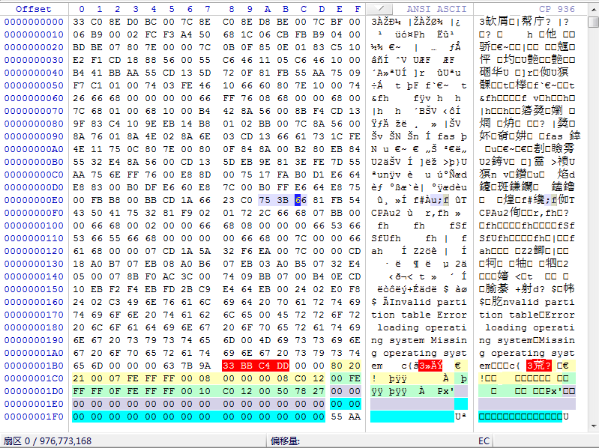

其1. 其中红色的为:磁盘签名

其2. 除红色外，其他各各颜色表示各各扇区。

其3. 其中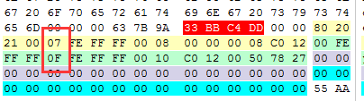中的07和0F为分区类型具体各种分区类型为：

FAT12：01H 软盘

FAT16: 06H （大于32MB的分区） 04H（小于32MB的分区）

FAT32：0BH 或者 0CH

NTFS和 exFAT: 07H

扩展分区：05H或者 OFH

其4.其中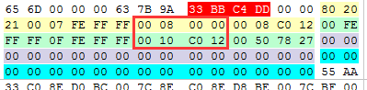是磁盘开始位置

其5. 并且其中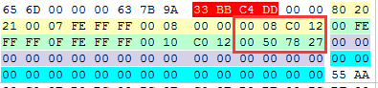是磁盘大小

其6. 其中80为活动分区，也就是系统存在的分区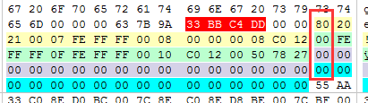

除此之外的主要为C/H/S参数，在其中没有起到太大的作用。

[1]

1. 最后审核时间2017-10-22